Отчет студента физико-математического факультета по III дню учебной педагогической практики по получению первичных профессиональных умений и навыков
Сегодня, 6 марта, состоялся третий день учебной педагогической практики студентов физико-математического факультета на базе МБОУ «Ордена Дружбы народов Гимназии №3 им. А.М.Горького» г. Уфа.
Перед нами стояли такие задачи, как проведение внеклассного мероприятия и осуществление анализа и самоанализа его результатов, с чем мы, безусловно, справились.
По просьбе классного руководителя 7 г класса, мероприятие было проведено в честь празднования традиционного «Дня именинника». Подготовка к мероприятию началась сразу после того, как у детей кончились уроки. Пока девочки ушли наряжаться, мальчики помогли мне с расстановкой столов, родители взялись за их сервировку. Мне на помощь был приглашен профессиональный ди-джей, с которым мы быстро нашли общий язык и смогли провести весь вечер на одном дыхании. Детям некогда было скучать, каждая их минута была расписана, вплоть до мелочей. Они играли, танцевали, прыгали, угадывали и просто веселились. (см.Приложение). Мы все получили в этот вечер огромный заряд и массу положительных эмоций. По просьбе ребят и разрешению Рушании Рафиковны, после мероприятия была устроена дискотека.
Вот так здорово проходят дни учебной педагогической практики. Огромной поддержкой служат наставления нашего курсового руководителя, классного руководителя и, конечно, горящие глаза детей, которым это все небезразлично.

Студентка 2 курса ФМФ
Чередниченко Ксения

Приложение

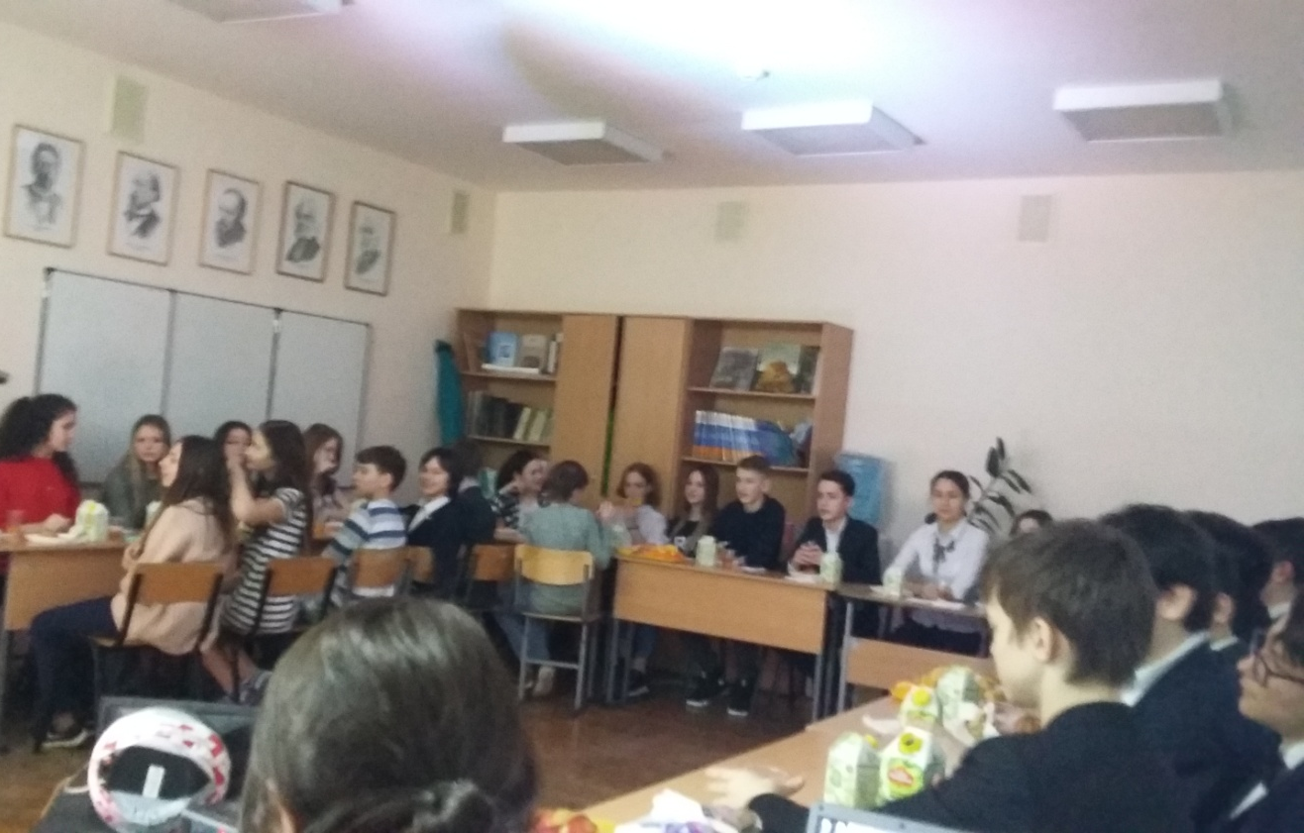

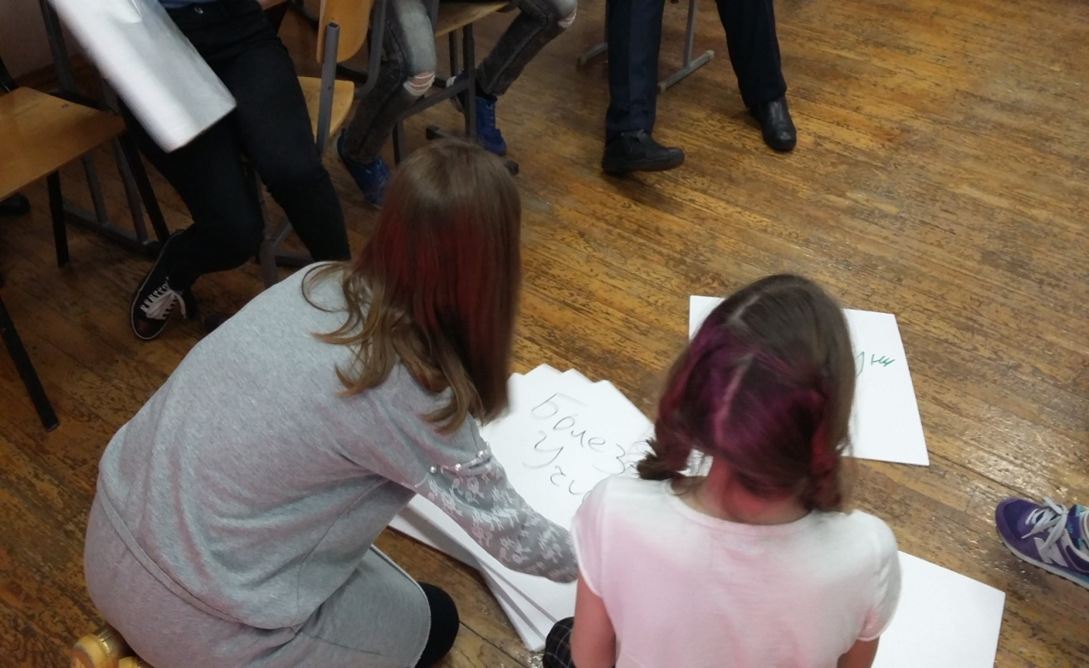

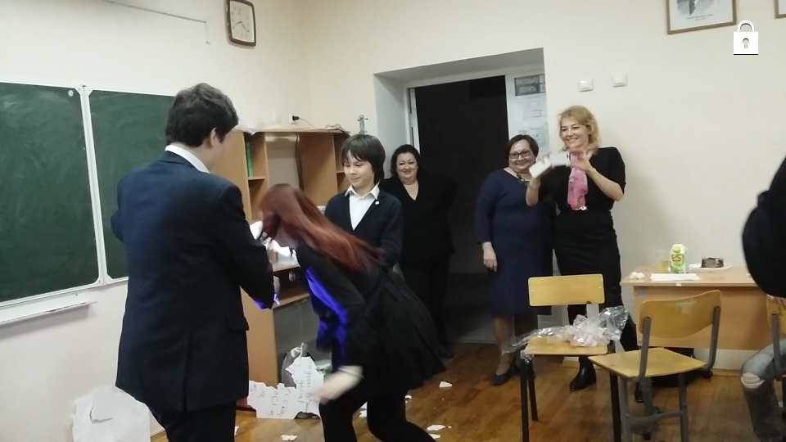

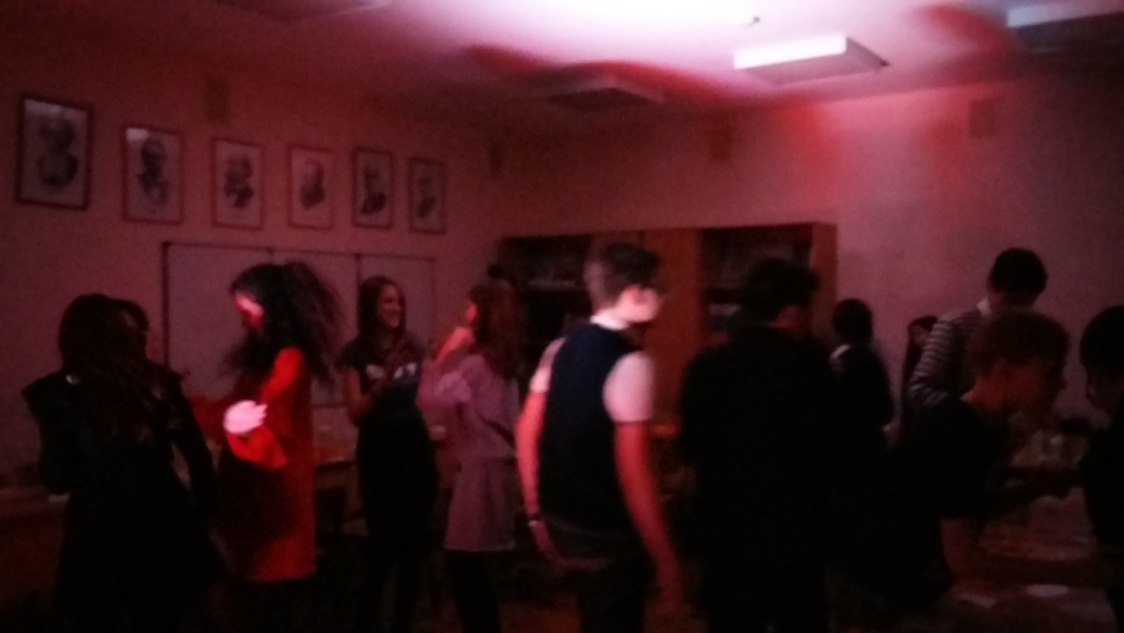

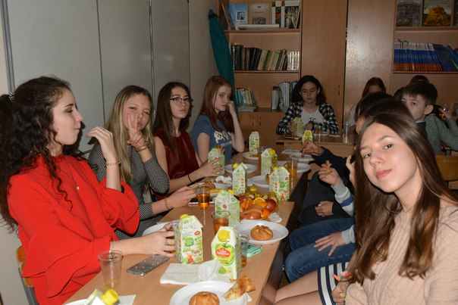

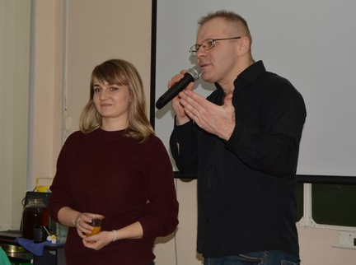

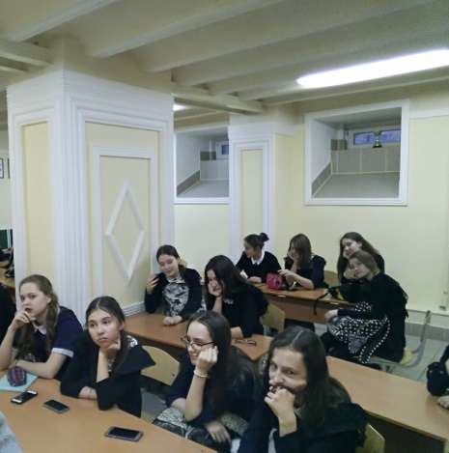
Отчет День 3
Вахитов А.
Сегодня нам предстояло провести 3 день практики. Задание состояло в проведении внеклассного воспитательного мероприятия. Классный руководитель заранее выдал мне тему, и поэтому я хорошо подготовился. Но волнение не покидало меня весь, ведь это было самое сложное задание за всю практику для меня.
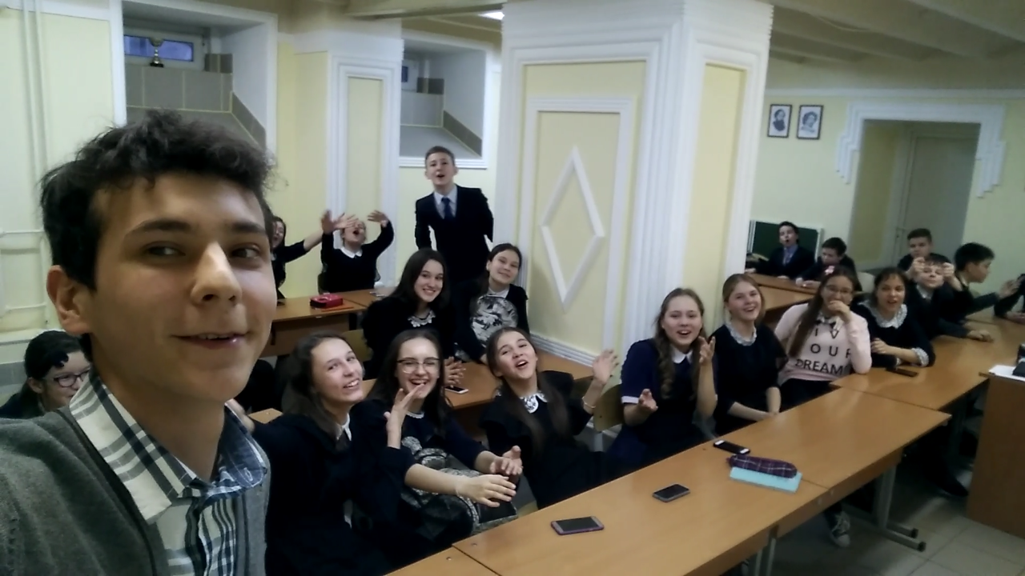
Когда настало время, я собрал все свои силы и вошел к ученикам. Через несколько минут я почувствовал, что волнение улетучилось. Дети сами мне помогали, активно слушали, отвечали на вопросы и приводили примеры.
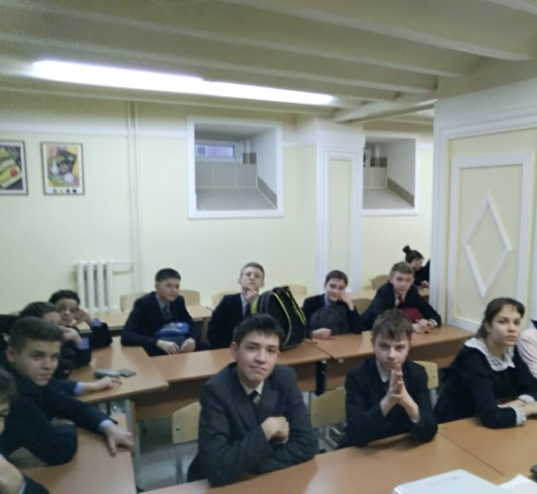
Все мероприятие пролетело незаметно. Хотя я немного устал, но был переполнен зарядом позитива и хорошего настроения.

Отчёт по 3 дню практики.
6 марта на базе МБОУ "ордена дружбы народов Гимназия 3 им. М. Горького" прошел очередной день учебной педагогической практики студентов 2го курса ФМФ.
День был насыщенным и продуктивным. С самого первого урока в классе царила атмосфера весны и скорого наступления праздника - Международного женского дня.
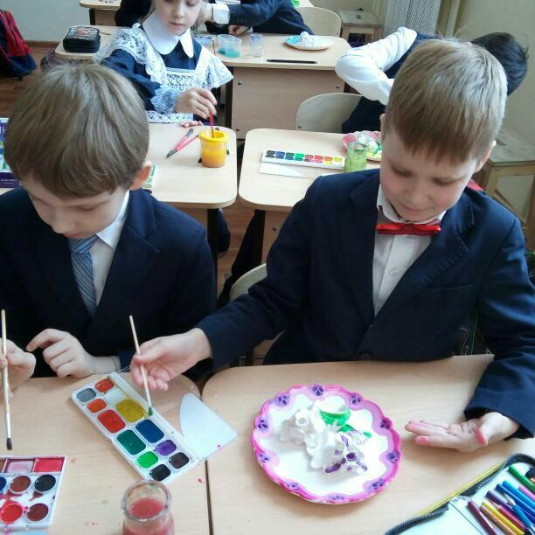
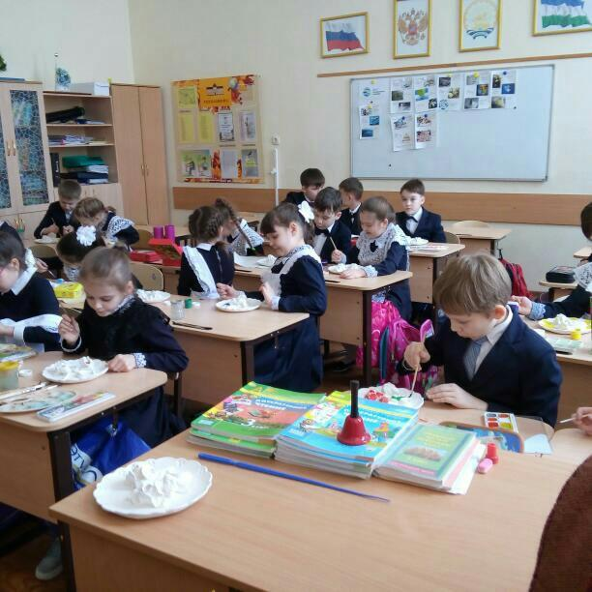
Мы с детьми поздравили классного руководителя - Эльзу Закриевну. Затем все вместе приступили к изготовлению подарков для мам.

По согласованию с классным руководителем, мероприятие в честь праздника будет 7го марта, поэтому кроме подарков, мы с учащимися также приготовили открытки, которые они вручат своим мамам и бабушкам в этот день.
Сегодня с классным руководителем мы обсудили отдельные моменты предстоящего мероприятия и обговорили детали сценария.

Маликова Д. В.

Сегодня я провела классное мероприятие в своём, уже почти родном, 6в класс. К этому мероприятию я подошла ответственно и начала готовиться задолго до него. Я просмотрела множество различной литературы, чтобы подготовить интересную, увлекательную и познавательную игру «Брей-ринг». Перед началом мероприятия я конечно волновалась, ведь оставаться наедине с детьми ещё пока не привычно для меня. Но справиться с волнением мне помогло, присутствие классного руководителя Анны Яновны. Своим присутствием она придавала мне уверенность и спокойствие. Когда я начала свою речь, волнение у меня пропало. Мы беседовали с детьми, играли, проводили викторины. Они внимательно слушали и активно принимали участие . Иногда даже вступали в диспут. В целом, по словам детей, получилась очень неплохая игра, и что самое главное, они остались довольны.
Этот час пролетел незаметно как для меня, так и для детей. У меня море положительных эмоций, которых можно получить только при общении с детьми. С нетерпением буду ждать следующего дня!

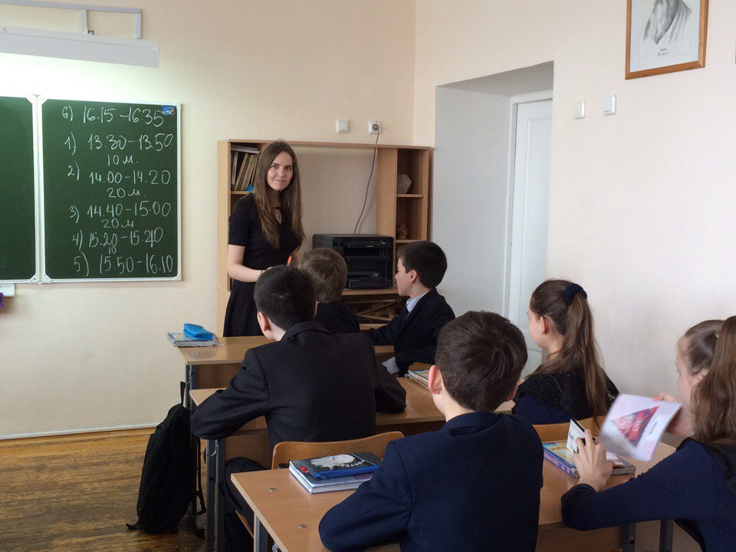
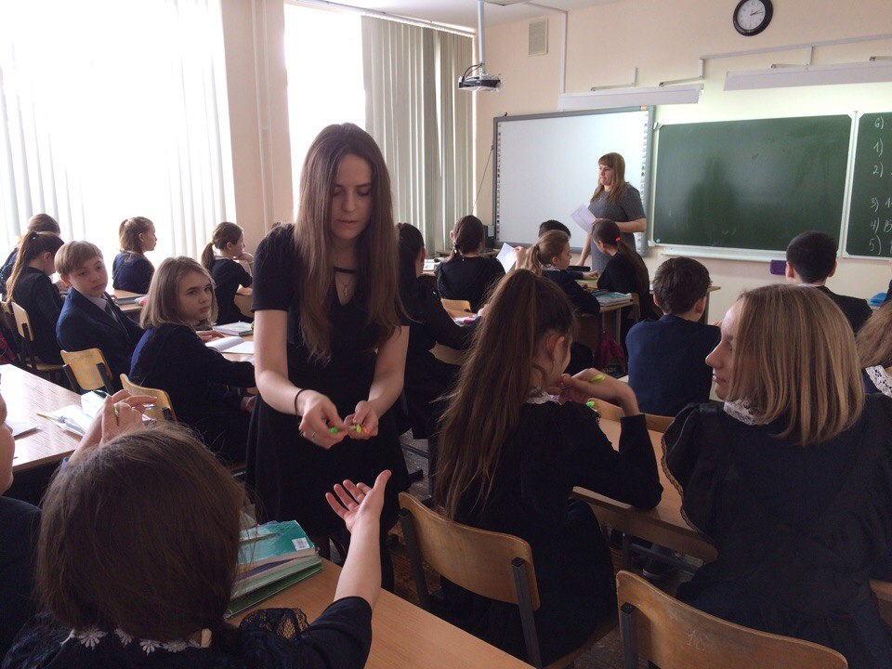
Преснякова Татьяна

